المحاضرة الثامنة
المقاييس الإحصائية للبيانات غير المبوبة
ثانيا: مقاييس التشتت أو الأنتشار

كما تميل القيم الى التمركز فانها تميل أيضا إلى التشتت أو الانتشار، فبالتالي فان أي توزيع من القيم له صفة التمركز، وصفة التشتت.
فمقاييس التشتت هي تلك المقاييس التي تعبر عن مدى تباعد القيم أو تقاربها في المجموعات التي يشملها البحث
مثال
مجموعة (أ) : 8 ، 8 ، 8 ، 8 ، 8
مجموعة (ب) : 1 ، 2 ، 3 ، 5 ، 6
نلاحظ أن المجموعة الأولى (أ) لا يوجد بها تشتت، فهذه المجموعة متجانسة.
في حين نلاحظ ان المجموعة الثانية (ب) يوجد بها تشتت
يمكن ان يقاس تشتت البيانات عن طريق مقاييس التشتت المختلفة، وأهم هذه المقاييس:
1.المدى
2.المدى الربيعي
3.الإنحراف عن المتوسط
4.التباين
5.الإنحراف المعياري
لماذا نستخدم مقاييس التشتت؟
نستخدم هذه المقاييس اذا كان عندنا مجموعتين ونريد ان نقارن بينهما، وكان المتوسط فيما يبينهما متساوي ، كما في المثال التالي:
مجموعة (أ): (45 ، 50 ، 55 ) المتوسط هنا = 50
مجموعة (ب): ( 30 ، 50 ، 70 ) المتوسط هنا = 50
فلذا لا نستطيع ان نقول هنا ان المجموعتين متساويتين لأننا إذا رجعنا الى المجموعتين وجدنا انهما
مختلفتين في الدرجات رغم تساوي المتوسطين حيث أن المتوسط الحسابي في المجموعتين يساوي (50) .
لكن اذا استخدمنا
احد مقاييس التشتت مثل المدى والذي يحسب من خلال العلاقة التالية: المدى = أعلى درجة – أقل درجة
وعلى ذلك فإن:
مدى مجموعة (أ) = 55 - 45 = 10
مدى مجموعة (ب) = 70 – 30 = 40
نرى ان درجة التشتت في المجموعة (أ) أقل منها في المجموعة (ب)، أي ان المجموعة (أ) تكون أكثر تجانسا من المجموعة (ب)

المدى Range
المدى هو الفرق بين أعلى درجة وأقل درجة في التوزيع.

ويعتبر المدى الوسيلة المباشرة لمعرفة مدى تقارب القيم أو تباعدها في أي توزيع، وهو وسيلة سهلة، إلا أنها أقل الوسائل دقة وذلك لأن حسابه يتوقف على قيمتين فقط من قيم المجموعة، ولا يهتم مطلقا بما بينهما من قيم أخرى.

فالمدى لا يصلح الا اذا اراد الباحث أن يأخذ فكرة سريعة عن مدى تشتت بينات التوزيع موضع الدراسة، الا أن استخدامه والاعتماد عليه قد يؤديان الى نتائج خادعة، وخاصة اذا كان هناك انفصال بين الدرجات المتطرفة وباقي الدرجات موضع البحث.
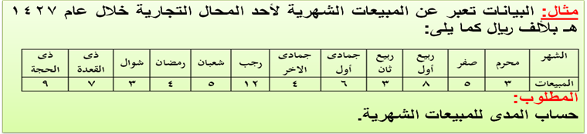
الحل:
نلاحظ أن أكبر قيمة هى 12 وأقل قيمة للمبيعات الشهرية هى 3 لذلك يكون المدى 9
Range=12-3=9
عيوب المدى:
نجد أن من أهم عيوب المدى أنة يتم حسابة بناءا على أكبر و أصغر قيميتين وبالتالى فى حالة كونهما أو أحدهما متطرفتين أو قيم شاذة فأن المدى يعطى نتائج مضللة.
متوسط الانحرافات المطلقة Average Absolute Deviation
متوسط الانحرافات المطلقة AAD
هو ذلك المقياس الذي يقيس تباعد كافة القيم عن المتوسط الحسابي .

وعلى الرغم من أن حساب نصف المدى الربيعي يقضي على أثر القيم المتطرفة، والتي تؤثر على حساب المدى المطلق، إلا أنها جميعا (المدى، ونصف المدى الربيعي) يتناولان التباعد بين قيمتين فقط (أعلى قيمة وأدنى قيمة) في المدى، (وقيمة الربيع الأدنى وقيمة الربيع الأعلى) في نصف المدى الربيعي، وذلك من بين القيم موضع الدراسة، أما بقية القيم تبقى مهملة .

وهذا ما أدى الى تطبيق متوسط الانحرافات المطلقةAAD الذي يقيس تباعد كافة القيم عن متوسطها الحسابي.
$\text{AAD}=\frac{\sum_{i=1}^{n}{\left|x_{i}−\bar{x}\right|}}{n}$ويمكن حساب متوسط الأنحرافات المطلقة من خلال المعادلة التالية :

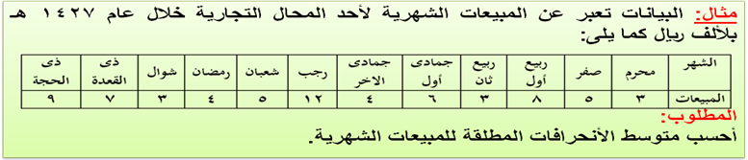
الحل تفصيلا في الكتاب 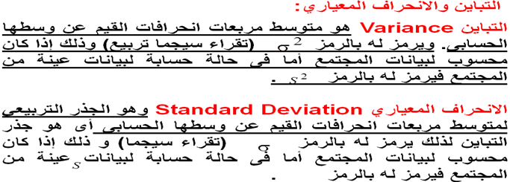
ويعتبر الانحراف المعياري والتباين من أهم مقاييس التشتت جميعا أو اكثرها استعمالا، وهما قريبين في خطوات ايجادهما من الانحراف عن المتوسط.
فالتباين واللإنحراف المعياري يختلف عن الإنحراف عن المتوسط في طريقة التخلص من اشارات الفروق بين القيم والمتوسط الحسابي، فبينما نتخلص من هذه الاشارات في طريقة الانحراف عن المتوسط بإهمال الاشارات كلية، نحتال على ذلك في طريقة التباين والانحراف المعياري بتربيع هذه الفروق (أي نضربها في نفسها) فتصبح بالتالي جميع الاشارات موجبة.

حساب التباين والانحراف المعياري :
$S^{2}=\frac{\sum_{i=1}^{n}{(x_{i}−\bar{x})^{2}}}{n−1}$يمكن حساب التباين من خلال المعادلة التالية:

وبالتالى يكون حساب الإنحراف المعياري كما يلي:

$S=\sqrt{S^{2}}$

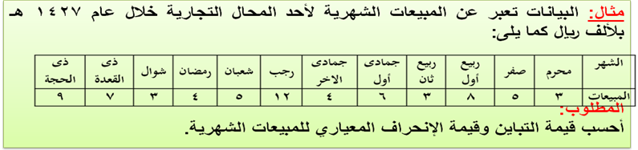
الحل تفصيلا في الكتاب
ملاحظة هامة:
يعتبر من أهم خصائص الانحراف المعيارى هو عدم تأثره بعمليات الجمع والطرح وإنما يتأثر فقط بعمليات الضرب والقسمة.
فنلاحظ عدم تغير قيمة الانحراف المعيارى في حالة الجمع أو الطرح وإنما تظل قيمتة كما هى بالرغم من طرح مقدار ثابت من جميع قيم التوزيع.
أما في حالة الضرب أو القسمة فنلاحظ تغير قيمة الانحراف المعيارى وهى نفس قيمة الانحراف المعيارى القديمة مضروبة فى القيمة التي ضرب فيها أو قسم عليها.
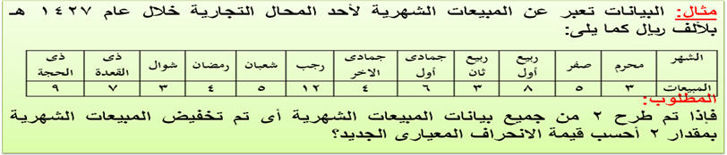
الحل تفصيلا في الكتاب
نلاحظ عدم تغير قيمة الانحراف المعيارى وإنما ظلت قيمتة كما هى بالرغم من طرح مقدار ثابت 2 من جميع قيم المبيعات الشهرية.
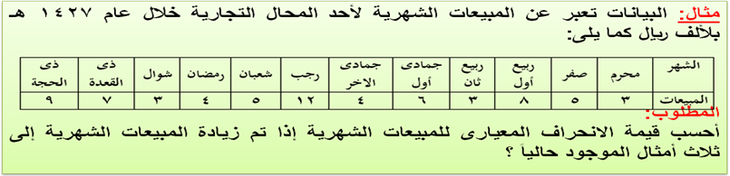
الحل تفصيلا في الكتاب
نلاحظ تغير قيمة الانحراف المعيارى وهى نفس قيمة الانحراف المعيارى القديمة مضروبة فى 3
وبالتالى يمكن أن نكون حصلنا عاى كافة المقاييس الإحصائية الوصفية التى تصف المبيعات الشهرية فكانت كما يلى:
